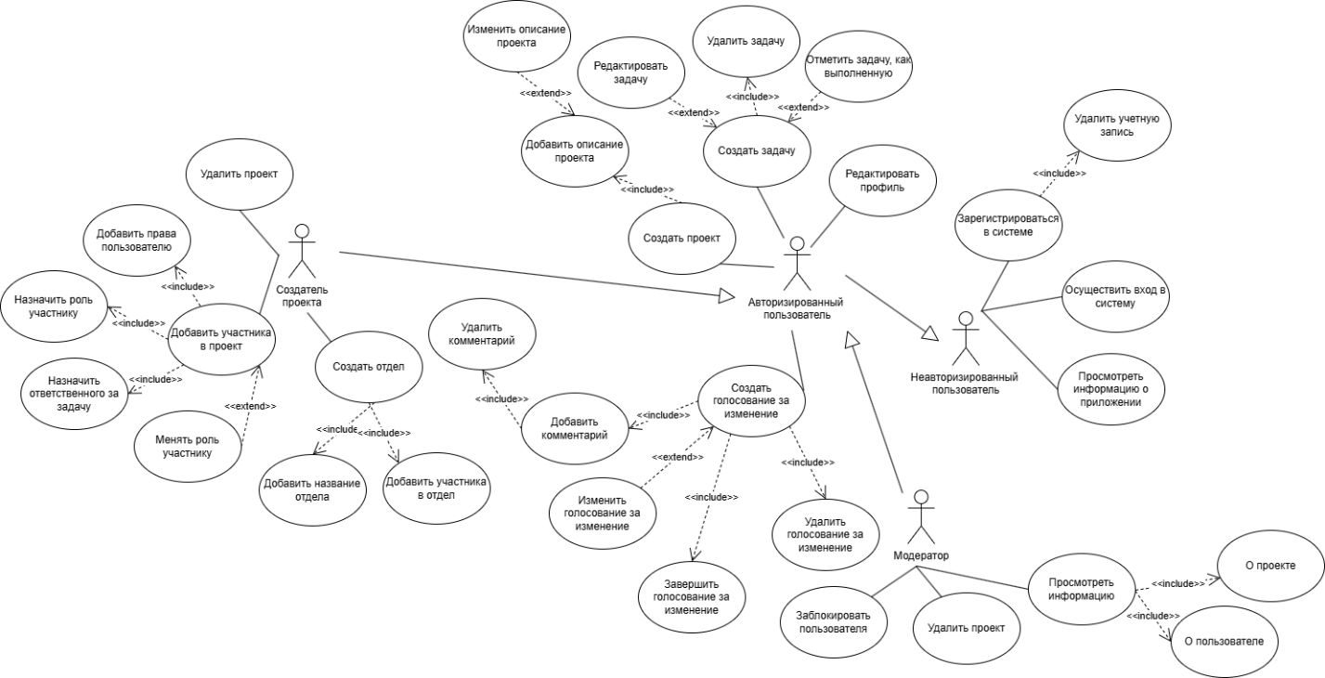

Рисунок 1 – Use case диаграмма